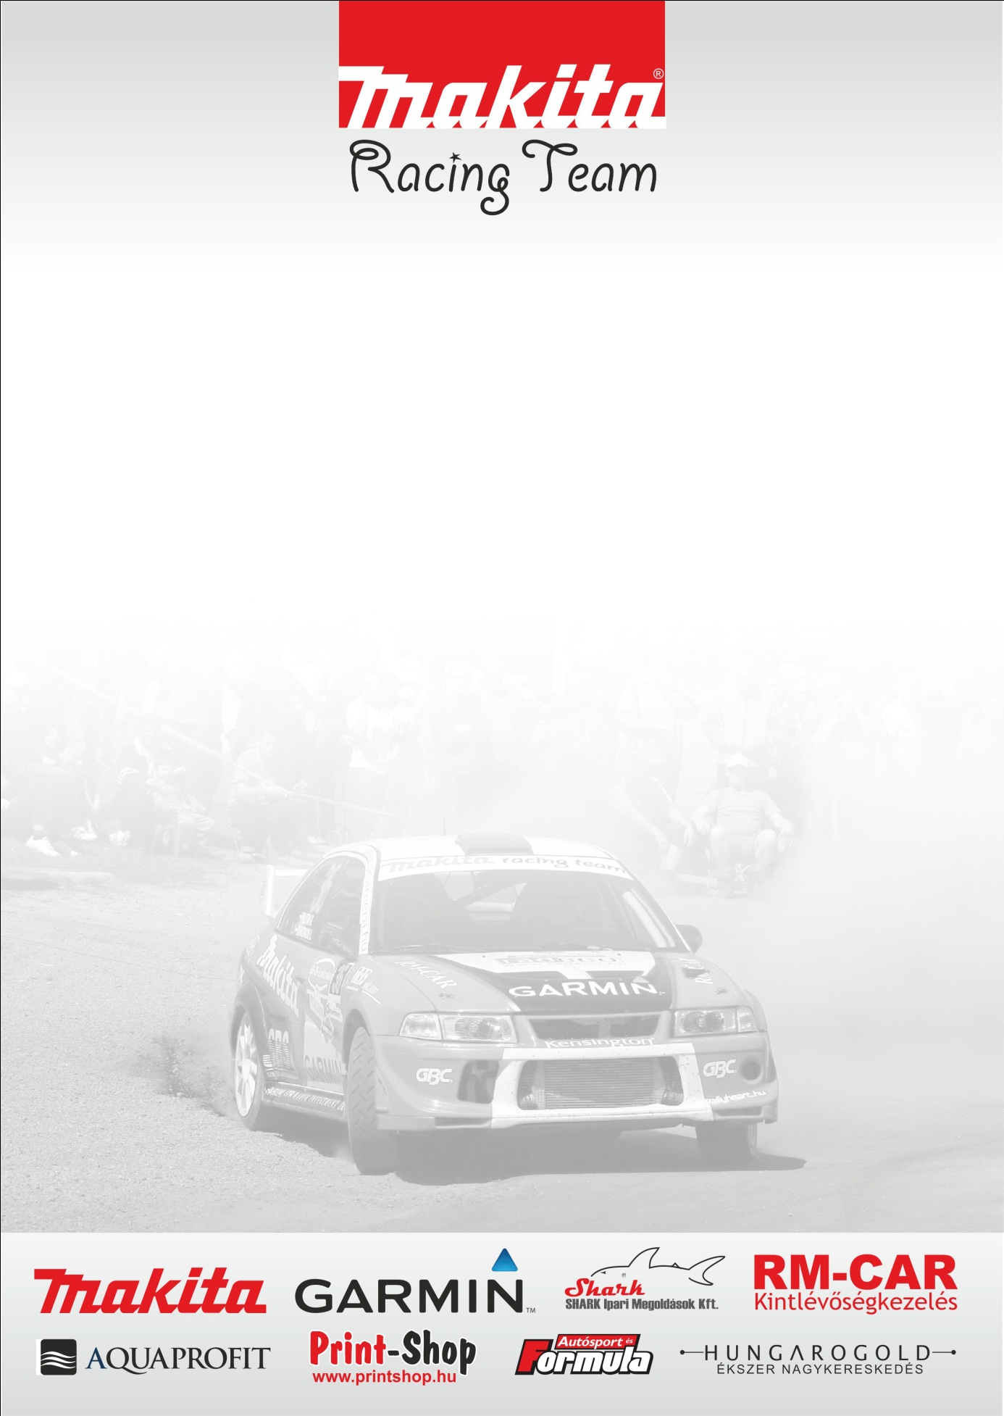
Harcos hétvége
Sikeresnek mondhatják magukat a Makita Racing Team versenyzői a hétvégi IX. Cyeb Ózd Rali után. Sikerült mindkét párosnak az abszolút hatban végezni, így a lényegesebben gyengébb EVO VI-os autókkal, jó kedvvel várhatják a murvás versenyeket, hiszen ott a motorerő annyira nem számít.

Domonkos László: - Nagyon jó és pörgős verseny volt ez a számunkra, igazából egy-két apróságon kívül mindennel elégedettek voltunk. A pályákat szeretem, gyakorlatilag fejből megy már mind a két szakasz, de ezzel szerintem nem vagyok egyedül. Talán a jövőre nézve érdemes lenne változtatni rajtuk. Az időjárás az előrejelzésekhez képest nagyon kegyes volt hozzánk. Bár reggel egy kicsit nedves volt nekünk még a pálya, utána megúsztuk eső nélkül, aminek nagyon örülök.

- Az autó tavalyhoz képest sokkal jobb volt, mind motorerőben, mind a futóművet illetően, kilométerenként 0,5-0,6 másodperccel tudtunk gyorsulni, viszont a technikai gondok nem kerültek el ezen a versenyen sem. Az első körben a körgyorson beesett a kuplungpedál, emiatt kicsit kiestem a ritmusból, mivel nem szeretek teljesen kuplung nélkül váltani. A szervizben ezt sikerült megoldani, amiért szeretnénk nagy köszönetet mondani Balázs Öcsinek - aki azonnal átjött segíteni, szerelni utcai ruhában -, Bosch Petinek és Lencsés Zsolti barátomnak. A következő körben gumimelegítés közben megszűnt a negyedik majd később a második fokozat is működni, így hármasban és ötösben mentünk végig. Ami meglepő, hogy még javítottam is az előző körhöz képest, navigátorom meg is jegyezte, hogy lehet, hogy így kéne mindig mennünk. A körgyors előtt szerencsére kiderült, hogy csak az egyik váltókulissza mozgató bowden ugrott ki a helyéről, amit fixáltunk két gyorskötözővel, így ott már ez a probléma nem hátráltatott.

- A végső eredményhez kellett egy kis szerencse is, de annyiszor voltunk már pechesek, hogy egyszer lehettünk mi is szerencsések. Sajnálom Velencei Ádámot és Vincze Marcit is, mert mind a ketten nagyon jól mentek, és ezen a versenyen nem is tudtuk volna őket megelőzni, de ez egy ilyen sport, sajnos mi is éltünk már át hasonló traumákat, tudom, hogy milyen rossz érzés. Jókat meccseltünk a csapattársunkkal, Mezriczky Zolival, Berényi Lacival és Bedő Imivel. Zoli nagyon fogadkozott, hogy most le fog győzni, aminek volt is alapja, mert ő mindig remekel ezeken a pályákon. Berényi Laci meg mindig jól ment az EVO VI-tal is, csak általában megállt alatta a technika, így várható volt, hogy az IX-essel is jól fog menni. Igazából Bedő Imiék is előttem álltak az első kör után, így őket is le kellett gyűrnünk. Engem doppingol, ha szoros a küzdelem, ha tudom, hogy nem lehet hibázni, mert azonnal megelőznek hárman. Azt hiszem ez az egész lényege, ezért versenyzünk, ezért nagyon jó, hogy most is 18-an indultunk a kategóriánkban, mert így mindenki meg találja az ellenfelét és tud fejlődni.

- A bajnokság jelenlegi állásával az év végén is mindenképpen elégedett lennék, főleg mert most még erősebb lett a mezőny, mint tavaly, bár azért reménykedem benne, hogy egy-két futamon lesz azért esélyünk az első helyre is, főleg murván, ami tavaly nagyon nem jött össze.

Mezriczky Zoltán: - Vegyesek az érzelmeink a hétvégével kapcsolatban, mert jobb eredményre készültünk a tavalyi verseny alapján. Talán az szólhat ellenünk, hogy volt egy kényszerű autóváltásunk, ami egy fejletlenebb technika. Mindezek tekintetében tudtunk gyorsan menni, és nem értünk el rossz szakasz eredményeket. Ha egy picit szerencsénk van, akkor végezhettünk volna egy hellyel előrébb. A körgyorson volt egy megállításunk, ami nem jegyzőkönyveztettünk, ezért nem is tudtuk jóvá íratni azt az időt, továbbá Sátán, a sietség hevében egy picit behibáztam. De ilyen a rali, itt nincs ha!

- Jókat meccseltünk Lacival, ami mindkettőnknek tetszett. Sátán nagyon közeli eredmények voltak, ment az adok-kapok, viszont Királdon mindig kaptunk tőle, mert az a pálya jobban fekszik neki. Az utolsó szakaszon mondta is Dani, hogy ebből az autóból a mi képességeinkhez méltán, nem lehetett többet kihozni.

- Pár hét múlva Bükfürdő következik, jönnek a murvás versenyek, itt nem fog annyira számítani a motorérőbeli különbségek.

A IX. Cyeb Ózd Rali végeredménye:
1. Nagy Mátyás - Nagy Tamás - Mitsubishi Lancer EVO VIII
2. Lovász Pál - Gulyás Kata - Mitsubishi Lancer EVO IX
3. Domonkos László - Horváth István - Mitsubishi Lancer EVO VI
4. Berényi László - Kovács Péter - Mitsubishi Lancer EVO IX
5. Bedő Imre - Áfra Gábor - Mitsubishi Lancer EVO IX
6. Mezriczky Zoltán - Kulcsár Dániel - Mitsubishi Lancer EVO VI
Köszönjük támogatóinknak!

